**网页有一个主色调，就是选项的颜色，选择时候文字和按钮的颜色**

**我们选用金黄色 颜色参考：**[**https://www.ocft.com/**](https://www.ocft.com/)

标题使用思源黑体的粗体，正文文字使用思源黑体正常体，字体参考宁德时代

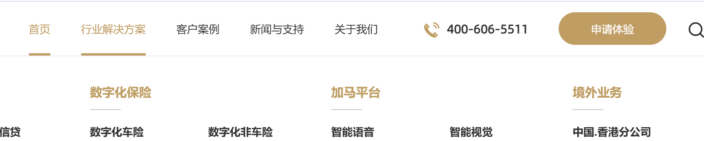（参考颜色）

**关于 Scophil**

**1 品牌愿景与使命（这个标题不用出现）**

**Scophil**

源自 “Science”（科学）与 “Philosophy”（哲学）的结合，寓意「科学赋能生命之美」。我们致力于通过前沿生物科技与严谨科研精神，为人类带来卓越健康解决方案，重塑生命活力与幸福品质。

使用模块： 模块网页： [**https://www.catl.com/solution/commercialEV/**](https://www.catl.com/solution/commercialEV/)

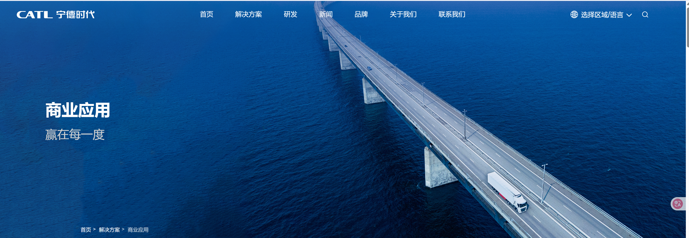

效果参考如下：（背景图需要统一变暗，压暗文字才比较清晰，看看变暗是程序变暗还是p图变暗）

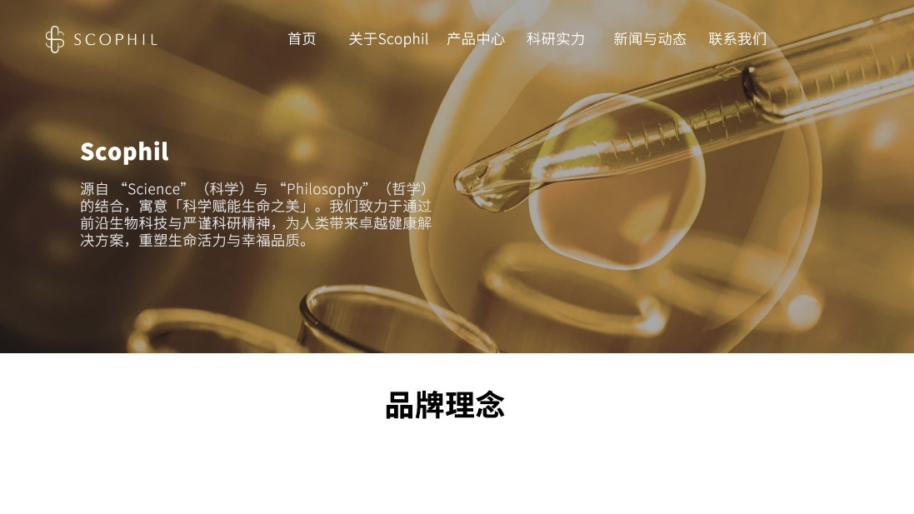

**2 品牌理念**

* 科学严谨：Scophil 坚信严谨的科研是产品价值的基石。品牌背靠国际一流实验室与专家团队，专注于干细胞科技、多肽技术与天然草本活性物质的深度开发。
* 安全优先：全系列产品均通过严格质量检测，确保无污染、无激素、无有害添加，保障消费者使用安心。
* 精准功效：结合不同人群需求，Scophil 开发出涵盖**抗癌、护肝、男性机能、私护修复**等多维产品线，针对性强，见效稳定。
* 全球视野：品牌布局全球，目前产品远销亚洲、欧美多个国家，致力于打造国际领先的高端生命健康品牌。

使用模块：https://edu.iflytek.com/about-us/company

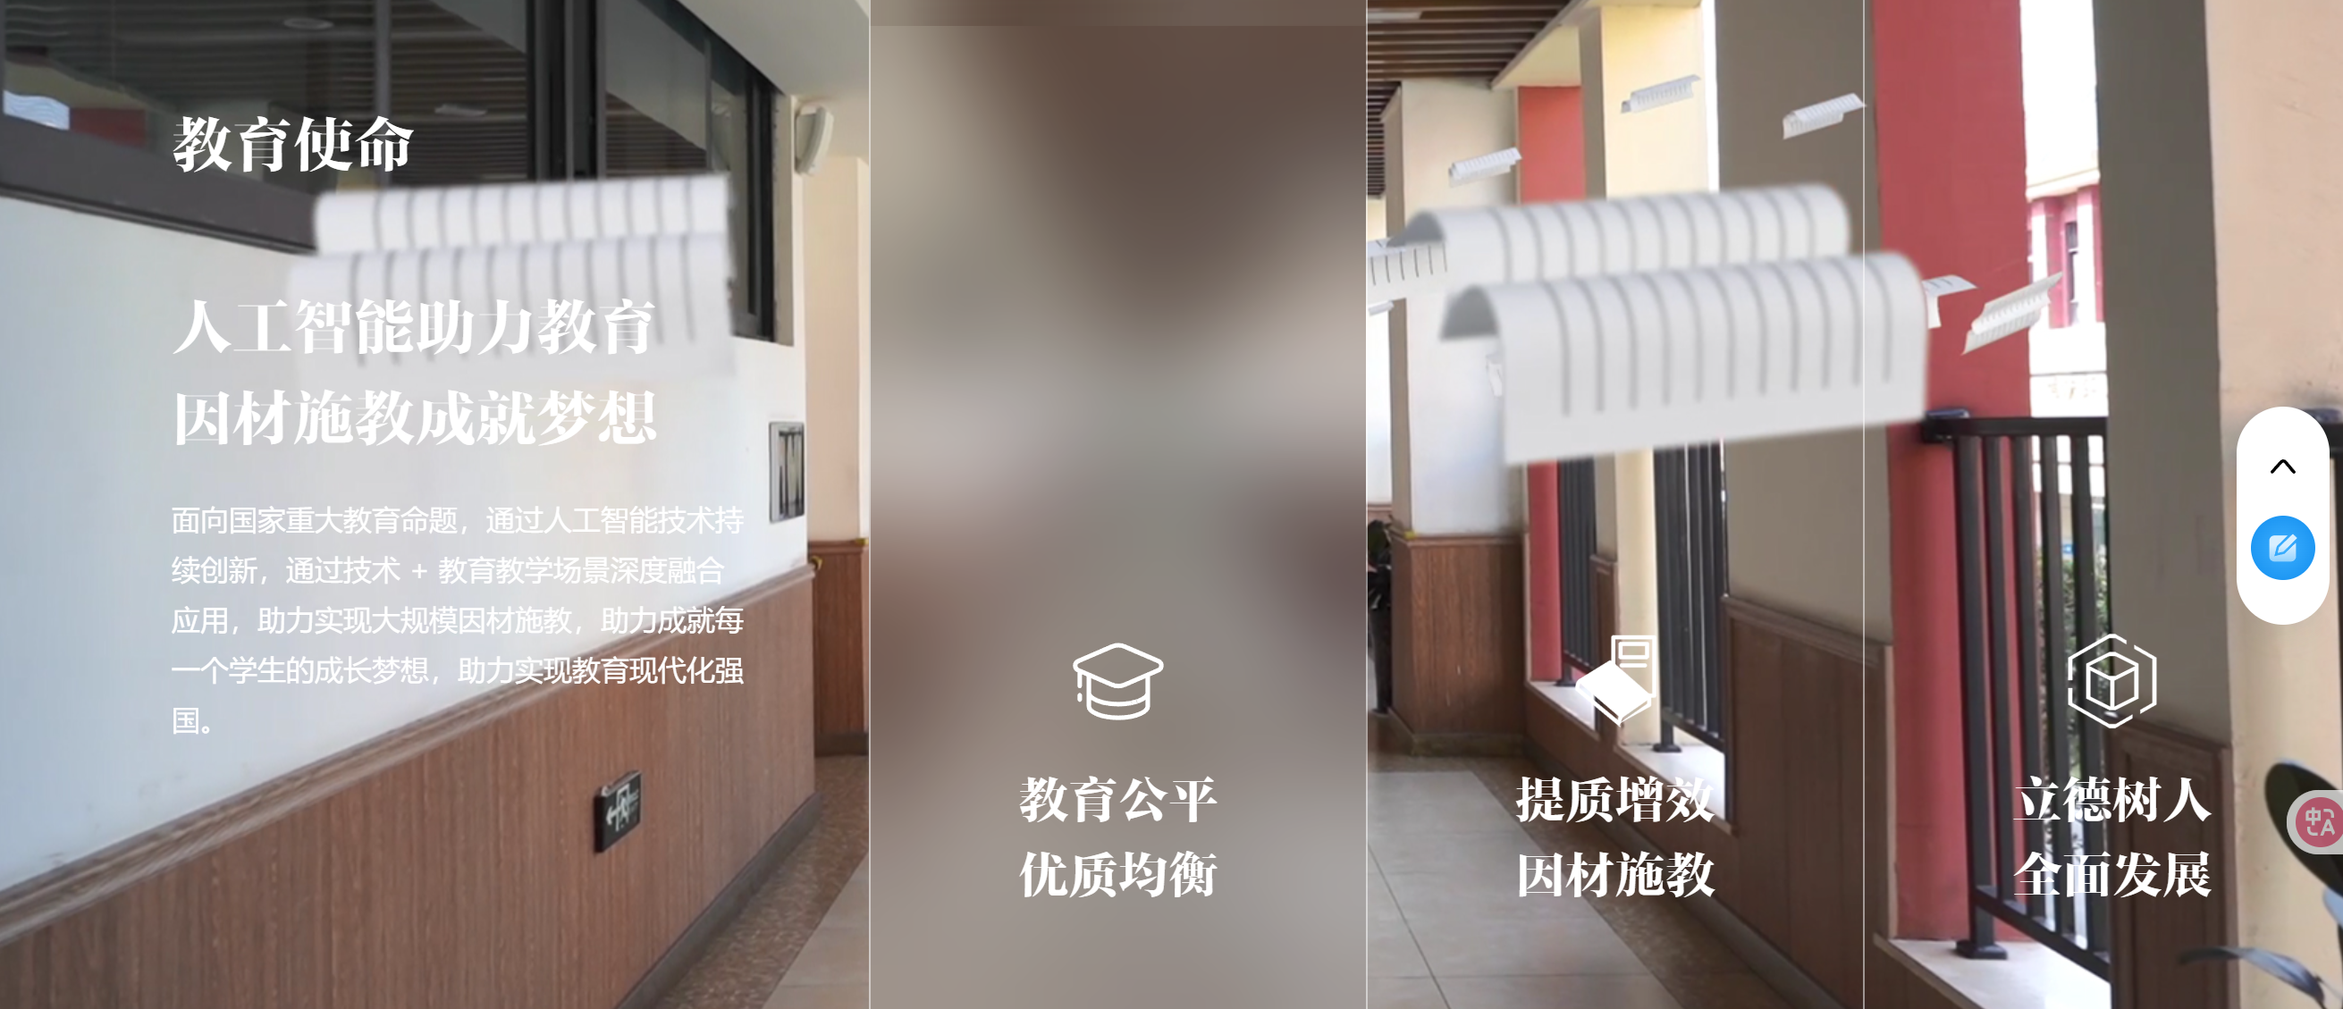

右边3个选改为4个，鼠标选中左边的文字改变

**3专家团队：**  
**本庶佑教授**

日本著名免疫学家，2018年诺贝尔生理学或医学奖得主  
京都大学高等研究院特别教授，癌症免疫疗法开创者

**发现PD-1**  
揭示T细胞免疫调节机制，奠定癌症免疫疗法基础

**开创免疫疗法**  
提出阻断PD-1/PD-L1，激活抗癌免疫反应

**发现AID酶**  
阐明抗体多样性与免疫系统适应性机制

**鉴定IL-4/IL-5**  
推进免疫与过敏反应研究

-----  
**Gabazza Esteban教授**

日本三重大学医学研究科特任教授  
免疫学与呼吸内科学专家，CP-101研发领军人

**发现姬松茸PD-1**  
首次确认姬松茸中PD-1存在，拓展免疫研究新方向

**提取CP-101**  
开发具有抗癌功效的姬松茸提取物

**免疫学研究权威**  
发表论文千余篇，总引用超16,000次

**探索肺部免疫机制**  
推动慢性肺病与免疫相关治疗研究

**-----**

**冈田邦彦**  
日本再生医疗领域权威，德岛大学硕士、名古屋大学博士，DRAQUA与REBOR等多家生医企业董事长。曾获东久迩宫文化奖章等多项荣誉，主导干细胞培养、骨再生与组织工程等前沿研究，推动再生医疗临床应用。

-------

**丁明跃**  
华中科技大学生命科学与技术学院教授、博士生导师。高端生物医学成像专家，中国生物医学工程学会等多家学会高级会员，长期致力于医疗器械与成像技术创新。

--------

**燕炜**  
医疗健康管理专家，内科医生。毕业于中南大学湘雅医学院与北京大学光华管理学院，拥有20余年医疗行业经验，参与多项1.1类新药临床试验。

**--------**

**文辉清**  
南方医科大学第五附属医院肝胆外科主任，岭南名医。兼任多项内镜与胆石病专委会要职，专注肝胆结石及内镜微创治疗。

前两个专家使用单独模板：<https://www.catl.com/solution/passengerEV/>

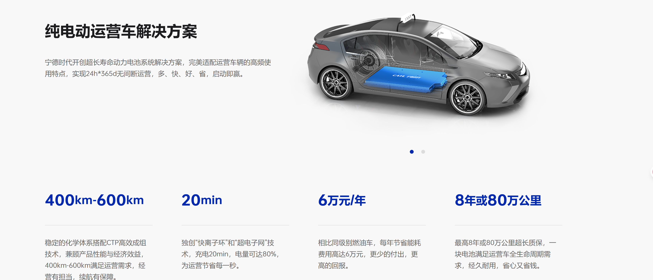 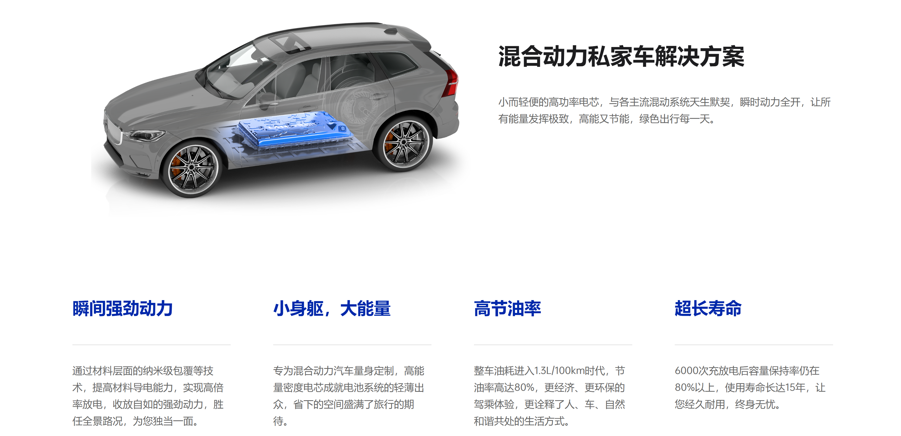

人物介绍加简短介绍，和技术关键词

两位专家排版要错开（照片左右错开，例如第一个照片在左，第二个就在右）

后面4个专家使用模块：[https://edu.iflytek.com/customer/education-administrator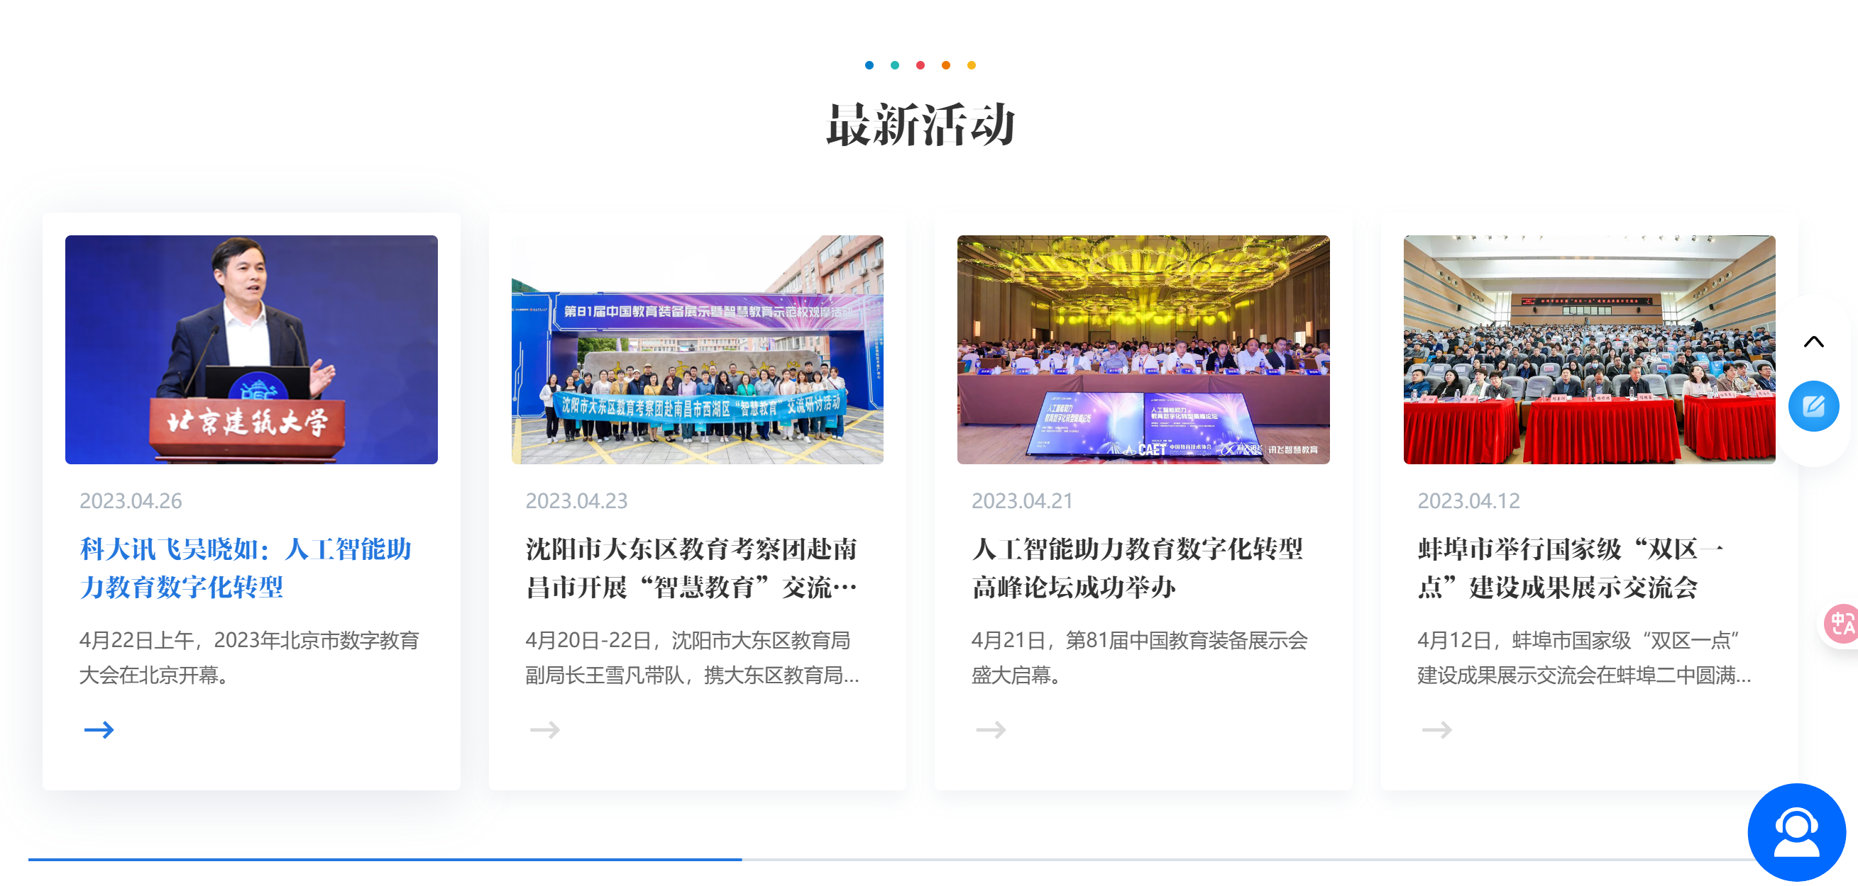4](https://edu.iflytek.com/customer/education-administrator4)

**4合作机构：**

**三重大学**  
日本国立三重大学在医学与免疫学领域享有盛誉。其研究团队深度参与了蘑菇精CP-101的开发，专注姬松茸活性成分的免疫调节与抗癌功效。通过先进的亚临界水提取技术，团队验证了CP-101的有效性，为天然成分与现代科技结合提供坚实科研支持。

**岩出菌学研究所**  
1963年，岩出亥之助博士创立岩出菌学研究所，并成功培育出姬松茸「岩出101株」。1975年实现首次人工栽培，1980年在日本癌症学会公布其显著抗癌效果，广受关注。此后，姬松茸药用价值持续获多项学术验证，奠定了坚实科研基础。

**使用模块： 网页**[**https://edu.iflytek.com/solution/governance**](https://edu.iflytek.com/solution/governance)

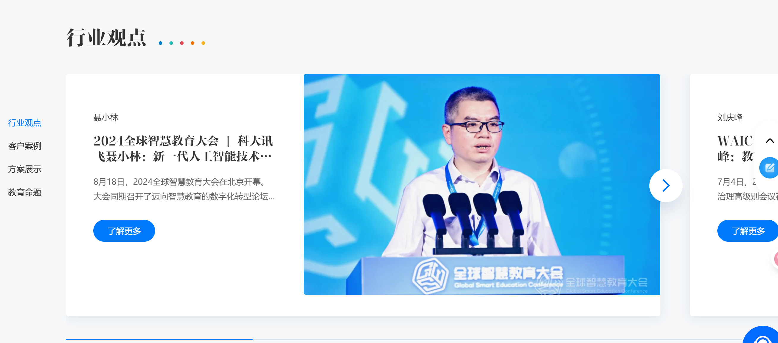

一段时间后往后跳一节内容 我们不需要跳转页面（去掉了解更多）